**Livro: Probabilidade - Aplicações à Estatística – Paul L. Meyer**

**Capitulo 3 – Probabilidade Condicionada e Independência.**

1. Probabilidade Condicionada.

Definição:

Definição. Dizemos que os representam uma partição do espaço amostral , quando

* 1. .
  2. .

1. Teorema de Bayes.
2. Eventos Independentes.

**Problemas**

1. A urna 1 contém bolas brancas e bolas vermelhas. A urna 2 contém bolas brancas e bolas vermelhas. Uma bola é escolhida ao acaso da urna 1, e posta na urna 2. *A seguir,* uma bola é escolhida ao acaso da urna 2. Qual será a probabilidade de que esta bola seja branca?

A probabilidade de se retirar uma bola branca da urna 2 está diretamente relacionada com a cor da bola que é retirada da urna 1.

Se a bola retirada da urna 1 for branca temos, pelo princípio da multiplicação:

Se a bola retirada da urna 1 for vermelha temos:

Como não podemos realizar os dois procedimentos em conjunto (a retirada da bola vermelha e a bola branca), então pelo princípio da adição, temos:

1. Duas válvulas defeituosas se misturam com duas válvulas perfeitas. As válvulas são ensaiadas, uma a uma, até que ambas as defeituosas sejam encontradas.

Este é o problema 2.21, cuja solução é:

com

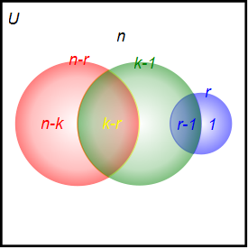

* 1. Qual é a probabilidade de que a última válvula defeituosa seja encontrada no segundo ensaio?

Para este caso temos

* 1. Qual será a probabilidade de que a última válvula defeituosa seja encontrada no terceiro, ensaio?

Temos

* 1. Qual será a probabilidade de que a última válvula defeituosa seja encontrada no quarto ensaio?

Temos

* 1. Some os números obtidos em *(a), (b)* e *(c)* acima. O resultado é surpreendente?

O resultado não surpreende, pois, e se temos duas defeituosas a última obrigatoriamente deve sair no segundo ou terceiro ou quarto ensaio.

1. Uma caixa contém 4 válvulas defeituosas e 6 perfeitas. Duas válvulas são extraídas juntas. Uma delas é ensaiada e se verifica. Ser perfeita. Qual a probabilidade de que a outra válvula também seja perfeita?

Seja

1. No problema anterior, as válvulas são verificadas extraindo-se uma válvula ao acaso, ensaiando-a e repetindo-se o procedimento até que todas as 4 válvulas defeituosas sejam encontradas. Qual será a probabilidade de que a quarta válvula defeituosa seja encontrada:

Idem ao exercício 3.2 com

* 1. No quinto ensaio?
  2. No décimo ensaio?

1. Suponha que e sejam eventos independentes associados a um experimento. Se a probabilidade de ou ocorrerem for igual a 0,6, enquanto a probabilidade da ocorrência de for igual a 0,4, determine a probabilidade da ocorrência de *.*
2. Vinte peças, 12 das quais são defeituosas e 8 perfeitas, são inspecionadas uma após a outra. Se essas peças forem extraídas ao acaso, qual será a probabilidade de que:
   1. As duas primeiras peças sejam defeituosas?
   2. As duas primeiras peças sejam perfeitas?
   3. Das duas primeiras peças inspecionadas, uma seja perfeita e a outra defeituosa?
3. Suponha que temos duas urnas 1 e 2, cada uma com duas gavetas. A urna 1 contém uma moeda de ouro em uma gaxeta e uma moeda de prata na outra gaveta; enquanto a urna 2 contém uma moeda de ouro em cada gaveta. Uma urna é escolhida ao acaso; a seguir uma de suas gavetas é aberta ao acaso. Verifica-se que a moeda encontrada nessa gaveta é de ouro. Qual a probabilidade de que a moeda provenha da urna 2?

|  |  |  |  |  |  |  |  |
| --- | --- | --- | --- | --- | --- | --- | --- |
|  | Urna 1 | | | Urna 2 | | | Soma |
|  | Gaveta 1 | Gaveta 2 | Total | Gaveta 1 | Gaveta 2 | Total |  |
| Moeda de ouro | 1 | 0 | 1 | 1 | 1 | 2 | 3 |
| Moeda de prata | 0 | 1 | 1 | 0 | 0 | 0 | 1 |
| Total | 1 | 1 | 2 | 1 | 1 | 2 | 4 |

1. Um saco contém três moedas, uma das quais foi cunhada com duas caras, enquanto as duas outras moedas são normais e não viciadas. Uma moeda é tirada ao acaso do saco e jogada quatro vezes, em sequência. Se sair cara uma vez, qual será a probabilidade de que essa seja a moeda de duas caras?

|  |  |  |  |
| --- | --- | --- | --- |
|  | Cara | Coroa | Soma |
| Moeda Normal 1 | 1 | 1 | 2 |
| Moeda Normal 2 | 1 | 1 | 2 |
| Moeda 2 Caras | 2 | 0 | 2 |
| Soma | 4 | 2 | 6 |

1. Em uma fábrica de parafusos, as máquinas e produzem 25, 35 e 40 por cento do total produzido, respectivamente. Da produção de cada máquina, 5, 4 e 2 por cento, respectivamente, são parafusos defeituosos. Escolhe-se ao acaso um parafuso e se verifica ser defeituoso. Qual será a probabilidade de que o parafuso venha da máquina *?* Da *?* Da *?*

|  |  |  |  |
| --- | --- | --- | --- |
| Máquinas | Total Produzido | Defeituosos da maquina | Defeituosos do total |
| A | 0,25 | 0,05 | 0,0125 |
| B | 0,35 | 0,04 | 0,014 |
| C | 0,40 | 0,02 | 0,008 |
| Total | 1 |  | 0,0345 |

1. Sejam e dois eventos associados a um experimento. Suponha que , enquanto . Seja *.*
   1. Para que valor de e serão mutuamente excludentes?
   2. Para que valor de e serão independentes?
2. Três componentes , e *,* de um mecanismo são postos em série (em linha reta). Suponha que esses componentes sejam dispostos em ordem aleatória. Seja o evento e seja o evento . OS eventos e são independentes? Por quê?

Os eventos são dependentes, pois .

1. Um dado é lançado e, independentemente, uma carta é extraída de baralho completo (52 cartas). Qual será a probabilidade de que:
   1. O dado mostre um número par e a carta seja de um naipe vermelho?
   2. O dado mostre um número par ou a carta seja de um naipe vermelho?
2. Um número binário é constituído apenas dos dígitos zero e um. (Por exemplo, 1 011, 1 100 etc.) Esses números têm importante papel na utilização de computadores eletrônicos. Suponha que um número binário seja formado de dígitos. Suponha que a probabilidade de um dígito incorreto aparecer seja e que os erros em diferentes dígitos sejam independentes uns dos outros. Qual será a probabilidade de formar-se um incorreto?
3. Um dado é atirado vezes. Qual é a probabilidade de que “6” apareça ao menos uma vez em jogadas?
4. Cada uma de duas pessoas joga três moedas equilibradas. Qual é a probabilidade de que elas obtenham o mesmo número de caras?

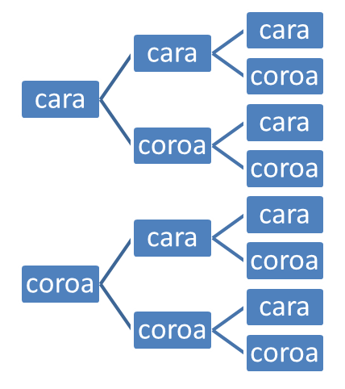

1. Jogam-se dois dados. Desde que as faces mostrem números diferentes, qual é a probabilidade de que uma face seja 4?
2. Sabe-se que na fabricação de um certo artigo, defeitos de um tipo ocorrem com probabilidade 0,1 e defeitos de outro tipo com probabilidade 0,05. Qual será a probabilidade de que:

Supondo que os defeitos sejam independente um do outro, temos:

* 1. Um artigo não tenha ambos os tipos de defeitos?

O mesmo que ter 0 ou 1 defeitos.

* 1. Um artigo seja defeituoso?

O mesmo que ter 1 ou 2 defeitos

* 1. Um artigo tenha apenas um tipo de defeito, sabido que é defeituoso?

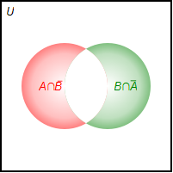

1. Verifique que o número de condições impostas pela Eq. (3.8) é dado por .
2. Demonstre que, se forem eventos independentes, também o serão *, , .*

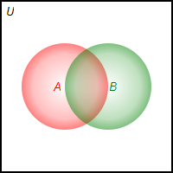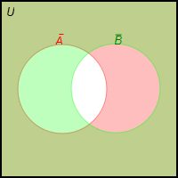

1. Na Fig. 3.11(a) e (b), suponha que a probabilidade de que cada relé esteja fechado seja *p,* e que cada relé seja aberto ou fechado independentemente um do outro. Em cada caso, determine a probabilidade de que o corrente passe de *L* para *R.*

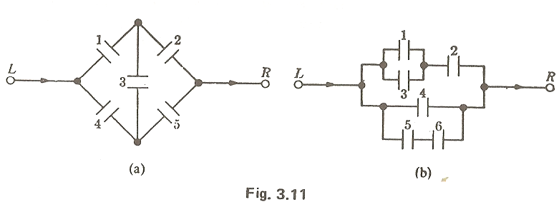

A área ondulada representa

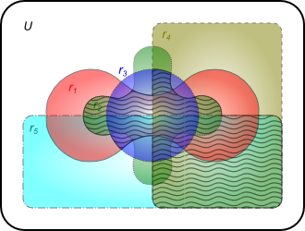

Temos a informação de que cada relé é independe um dos outros, porém cada conjunto que não o universo é depende de si mesmo, porém

A área ondulada representa

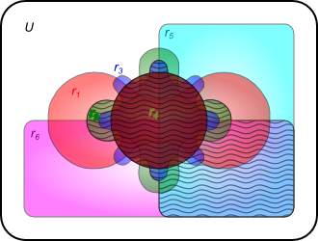

1. Duas máquinas *,* sendo operadas independentemente, podem ter alguns desarranjos cada dia. A Tab. 3.2 dá a distribuição de probabilidades dos desarranjos para cada máquina. Calcule as seguintes probabilidades:

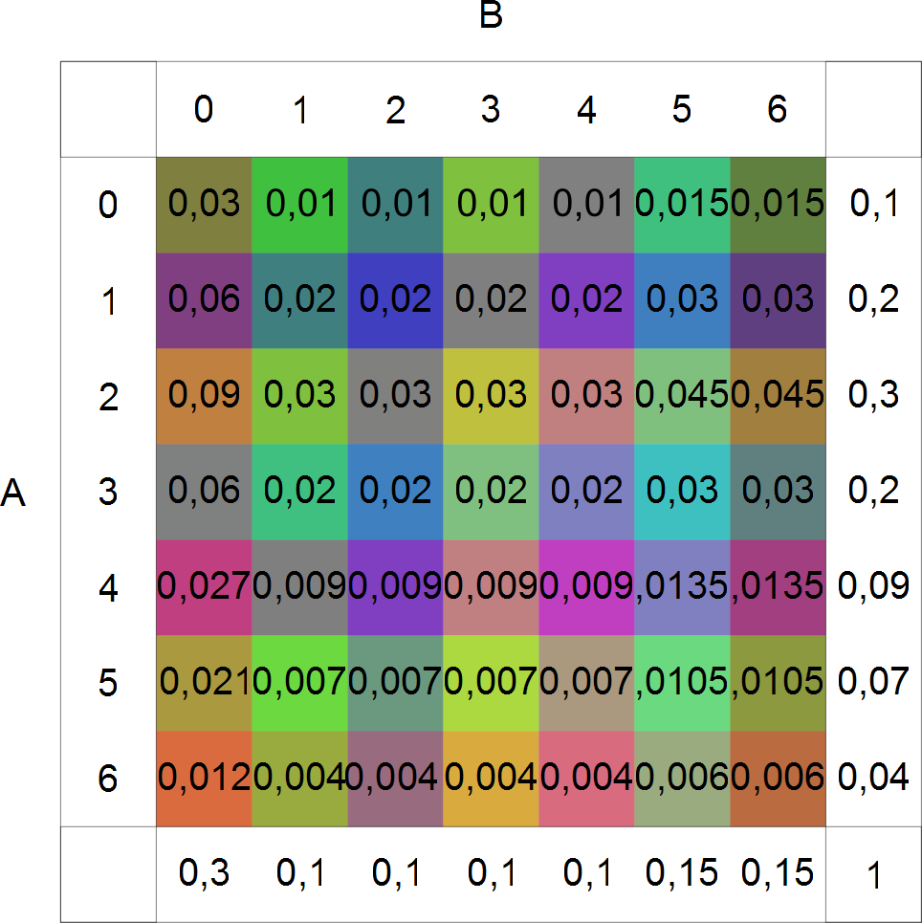

* 1. tenham o mesmo número de desarranjos.

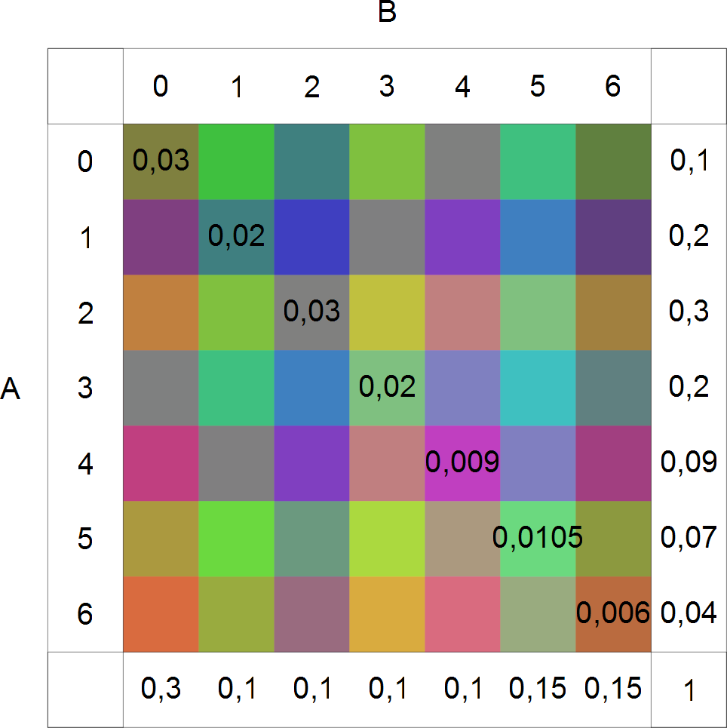

É evidente que os são eventos mutuamente excludentes, assim como pois:

* 1. O número total de desarranjos seja menor que 4; menor que 5.

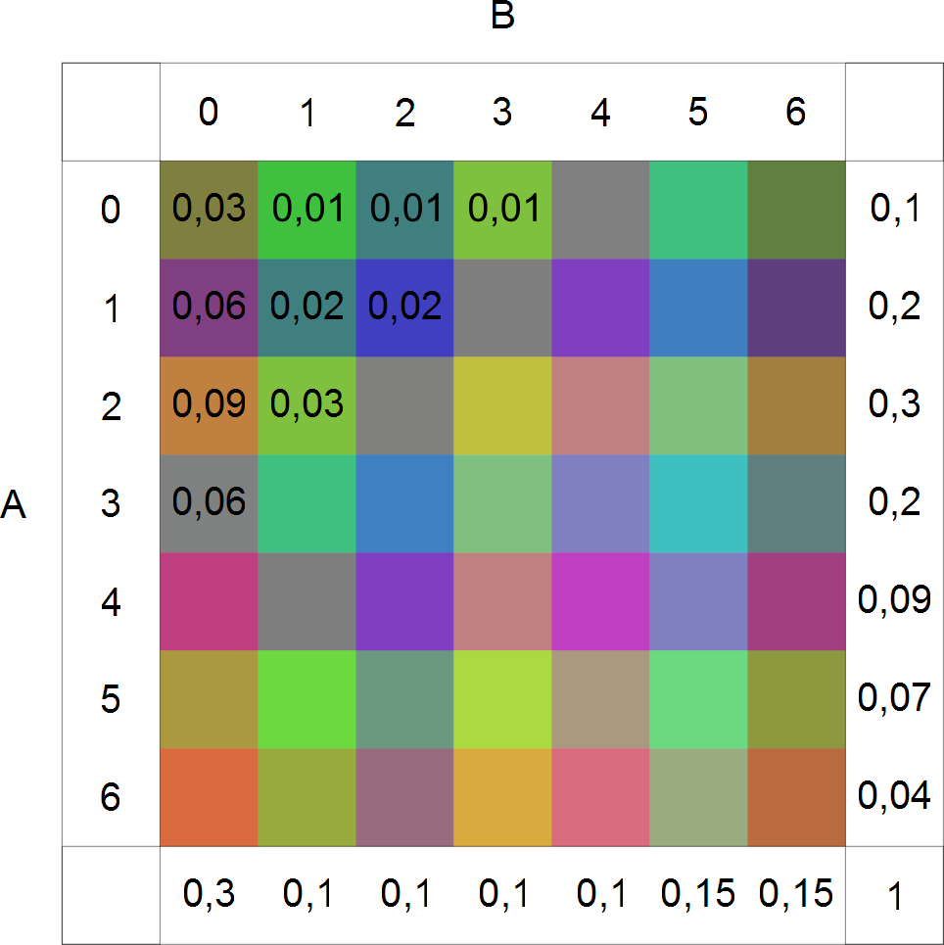

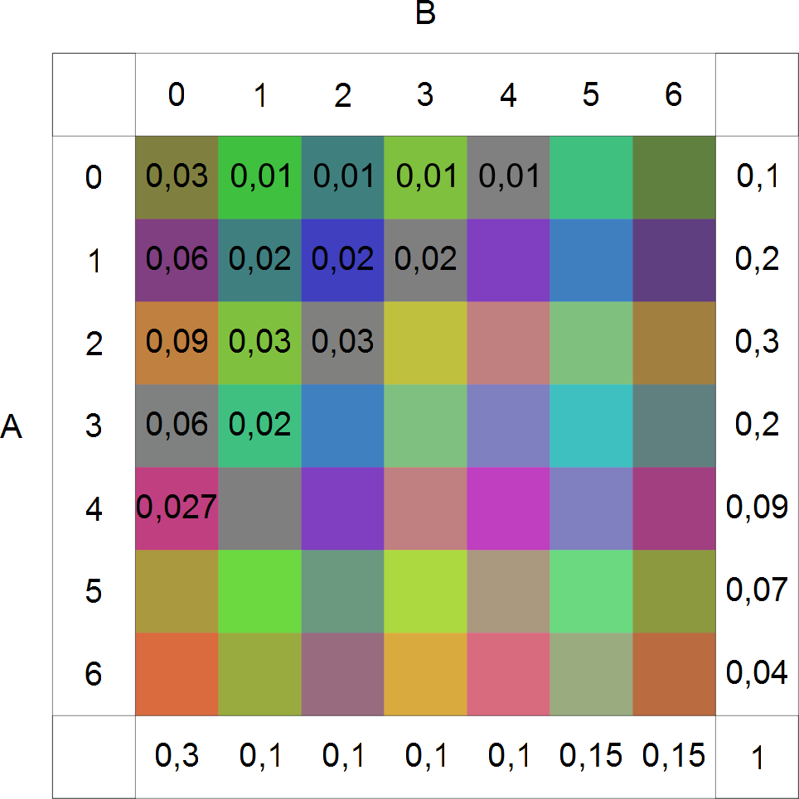

* 1. tenha mais desarranjos que .

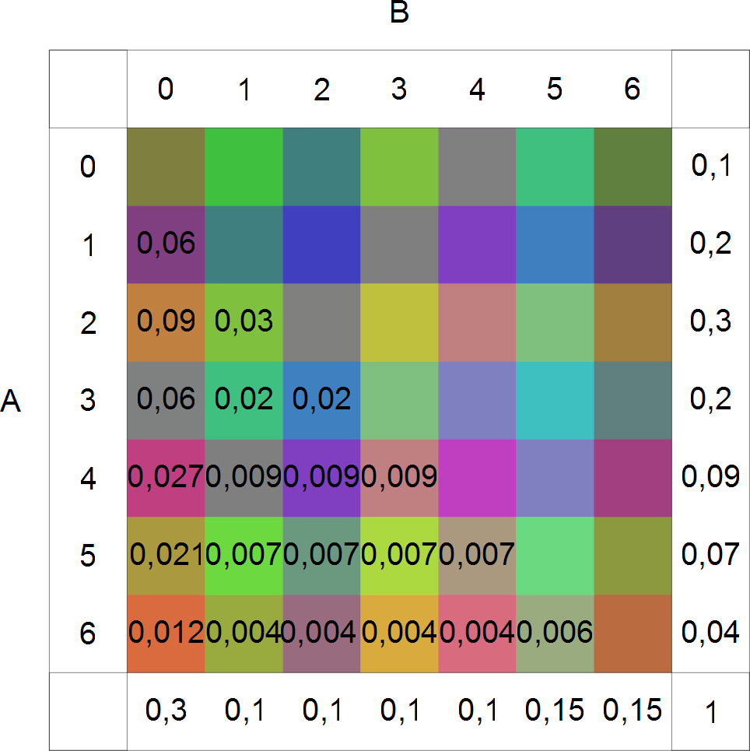

* 1. tenha duas vezes mais desarranjos que .

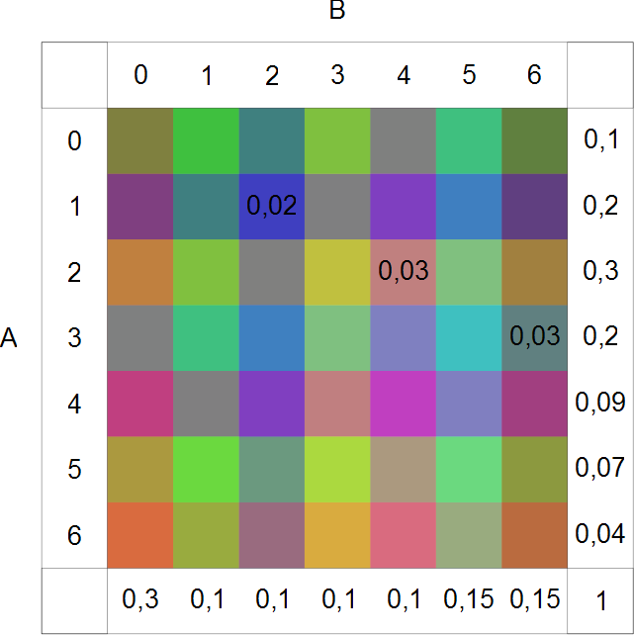

* 1. tenha 4 desarranjos, quando se saiba que já tenha tido 2 desarranjos.

Já ocorreram 2 desarranjos então ainda podem ocorrer mias desarranjos de forma que isso não caracteriza a ocorrência do evento .

Seja

Ainda é possível que ocorra os eventos

* 1. O número mínimo de desarranjos das duas máquinas seja 3; seja menor do que 3.

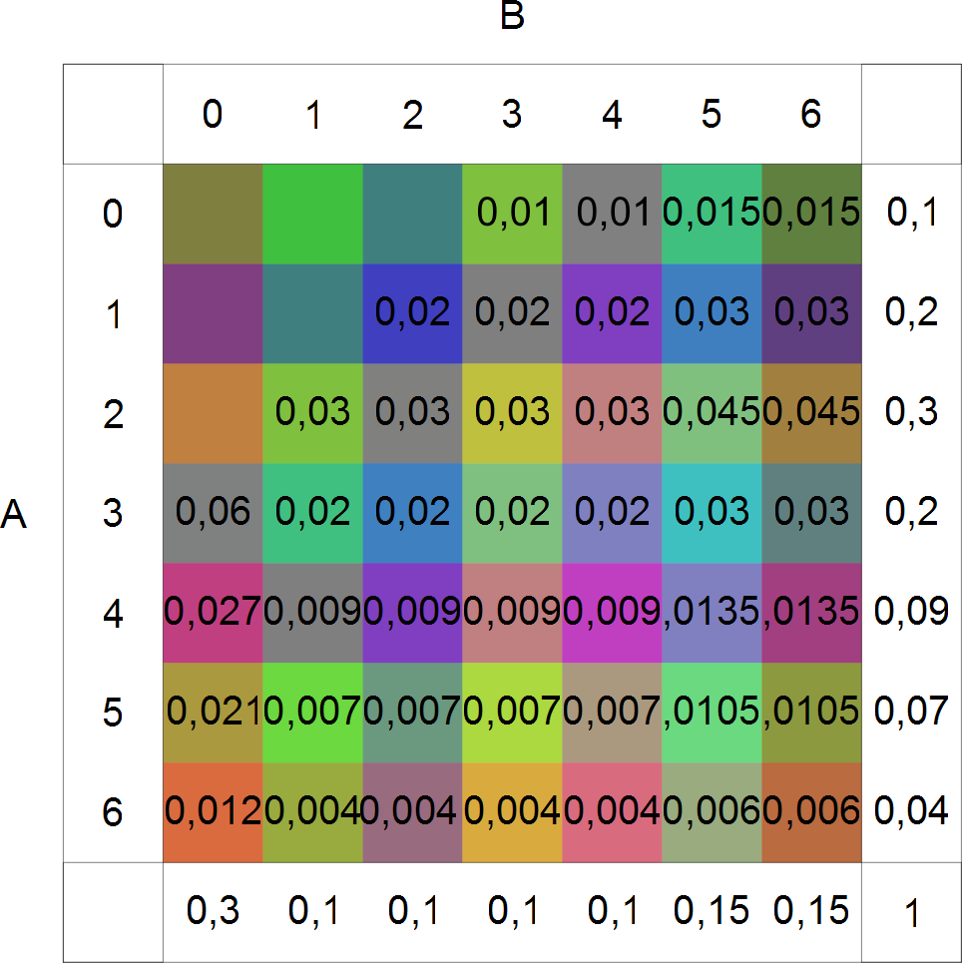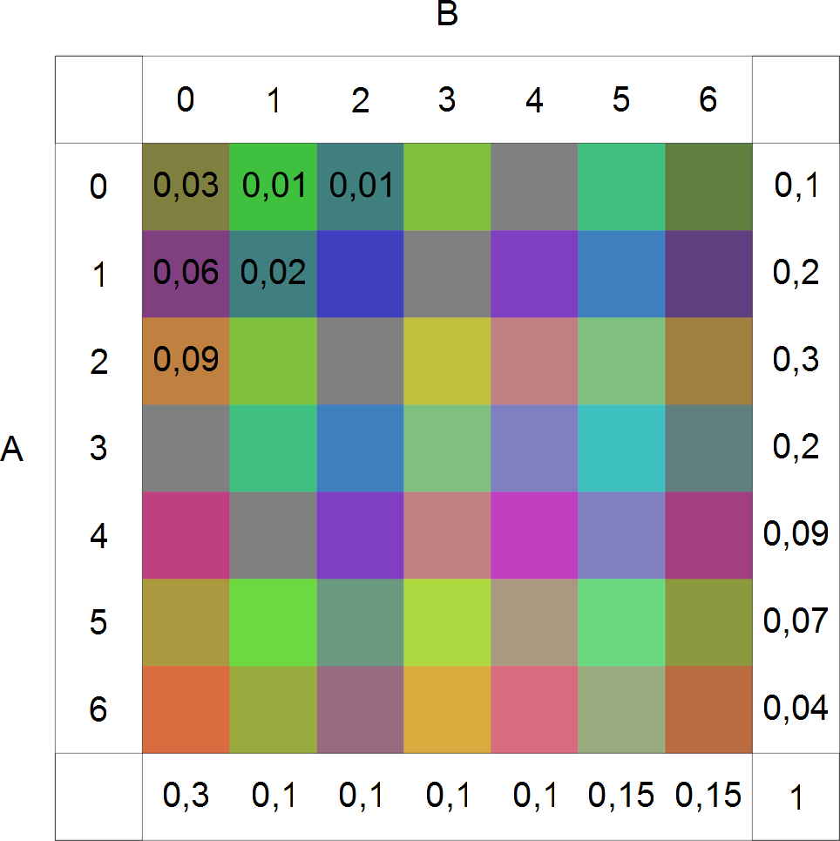

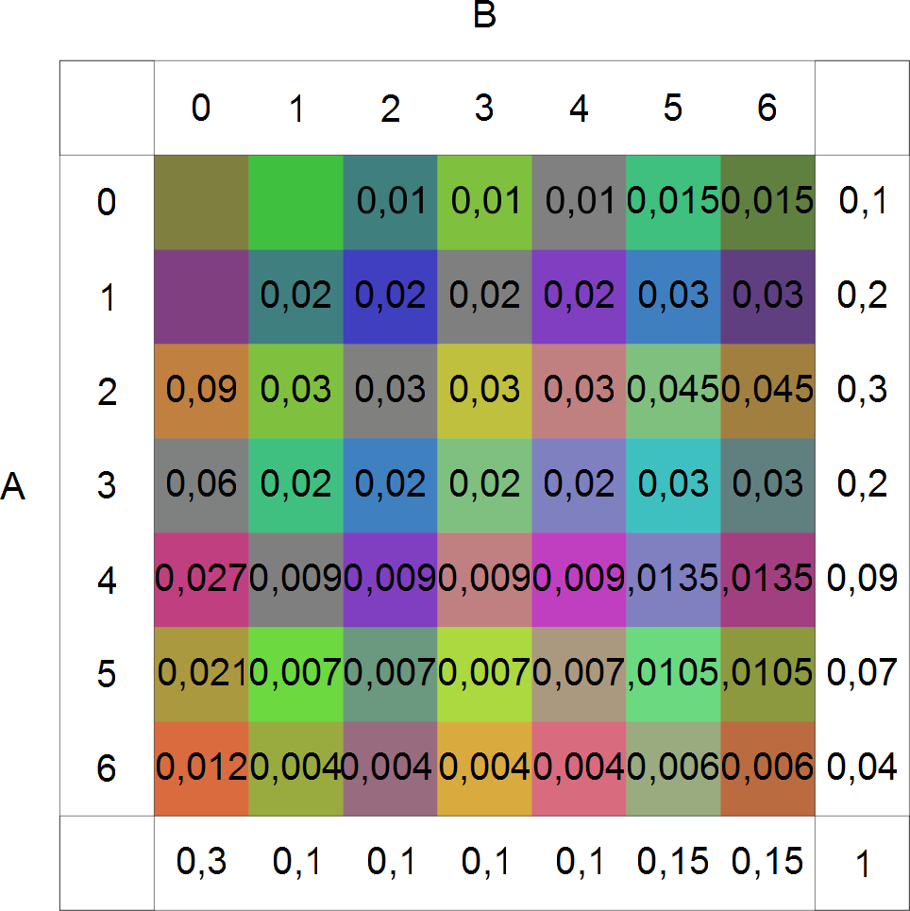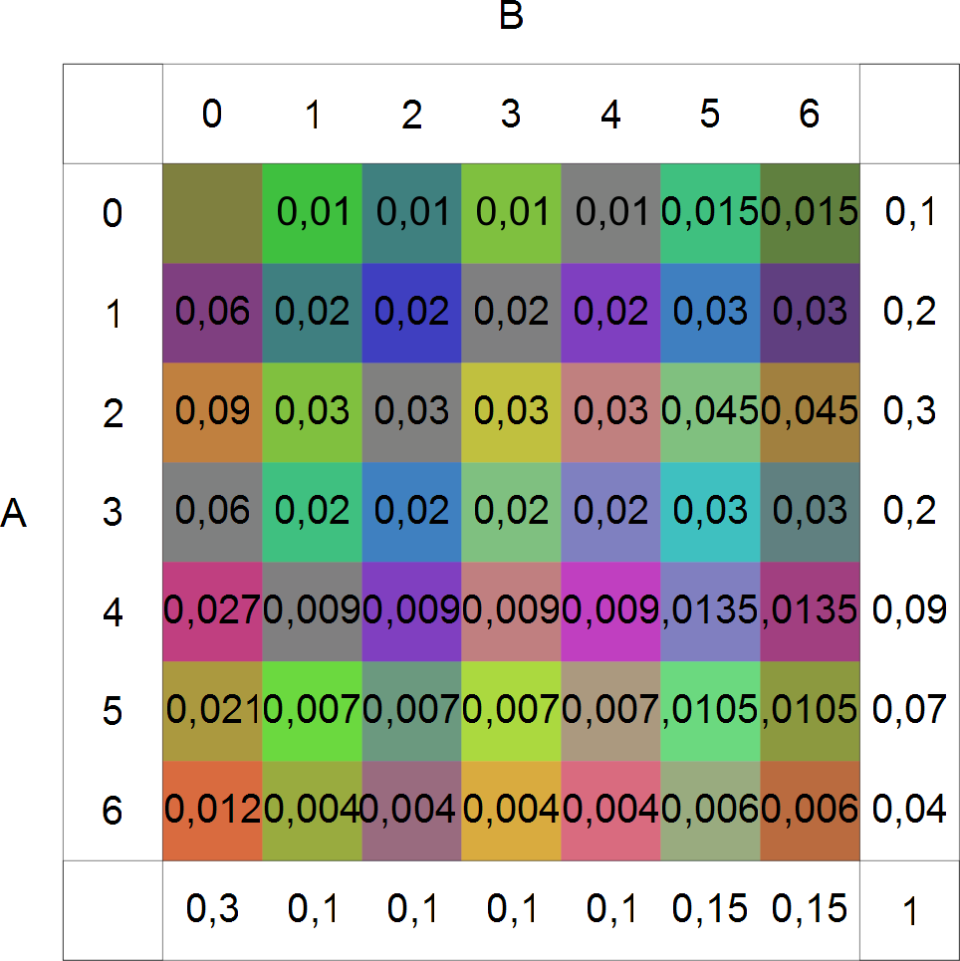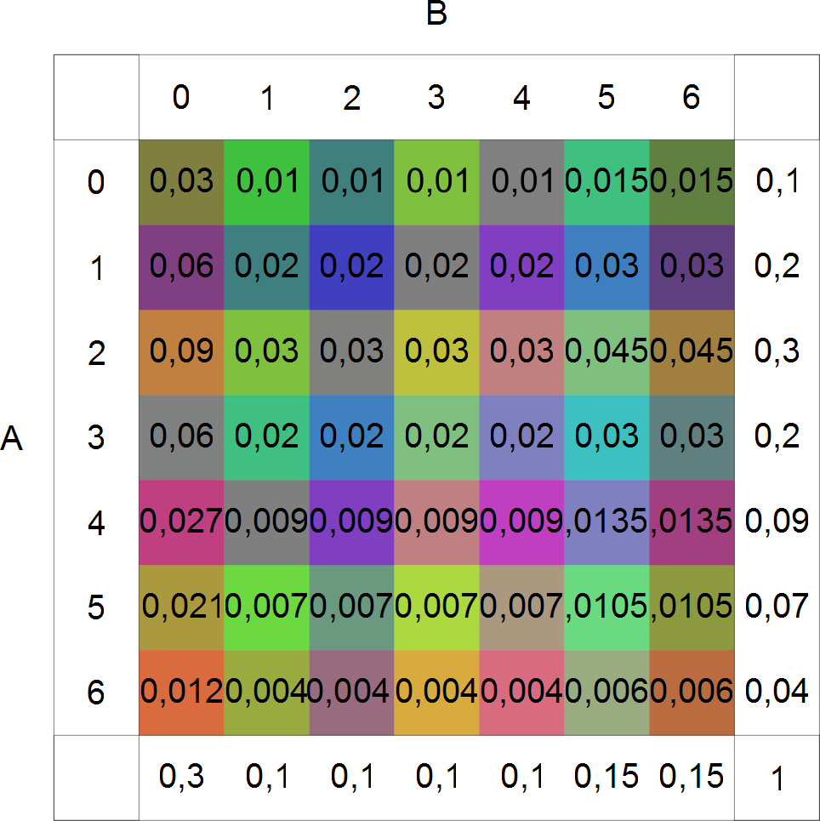

* 1. O número máximo de desarranjos das máquinas seja 3; seja maior que 3.

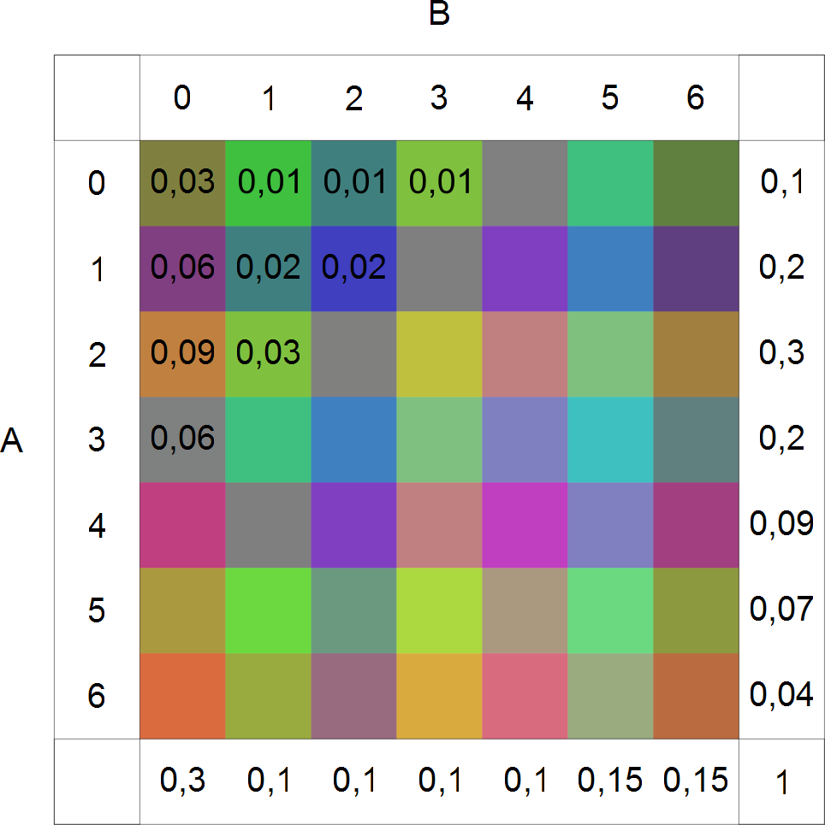

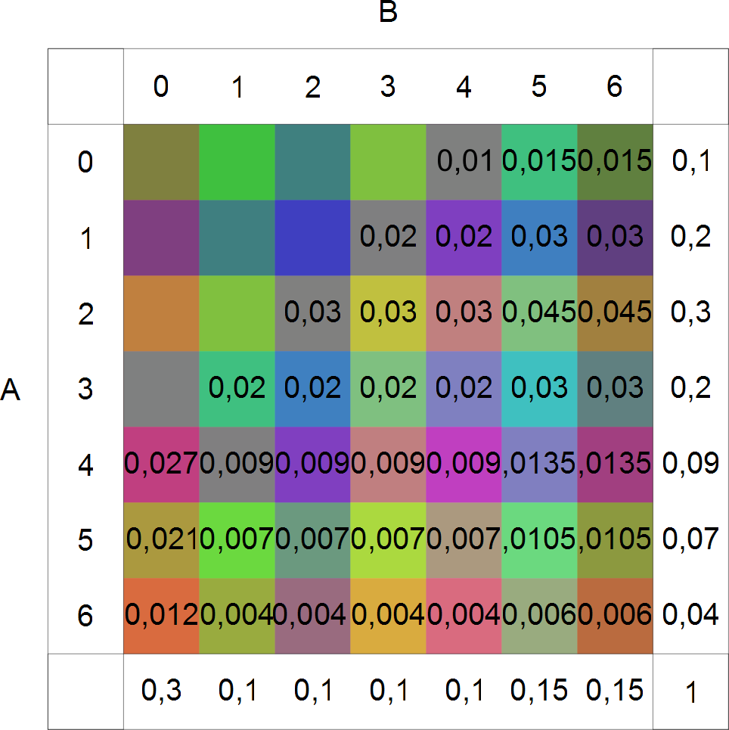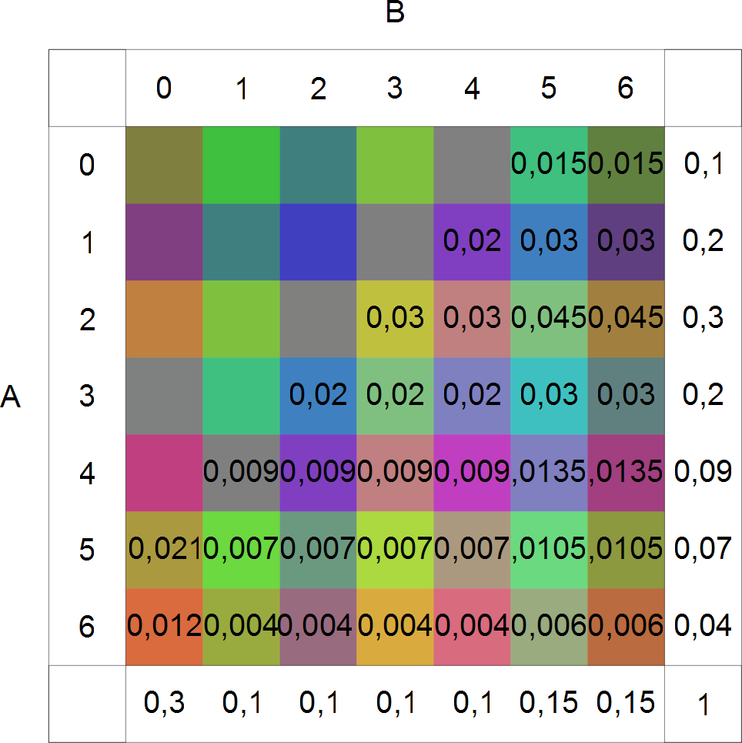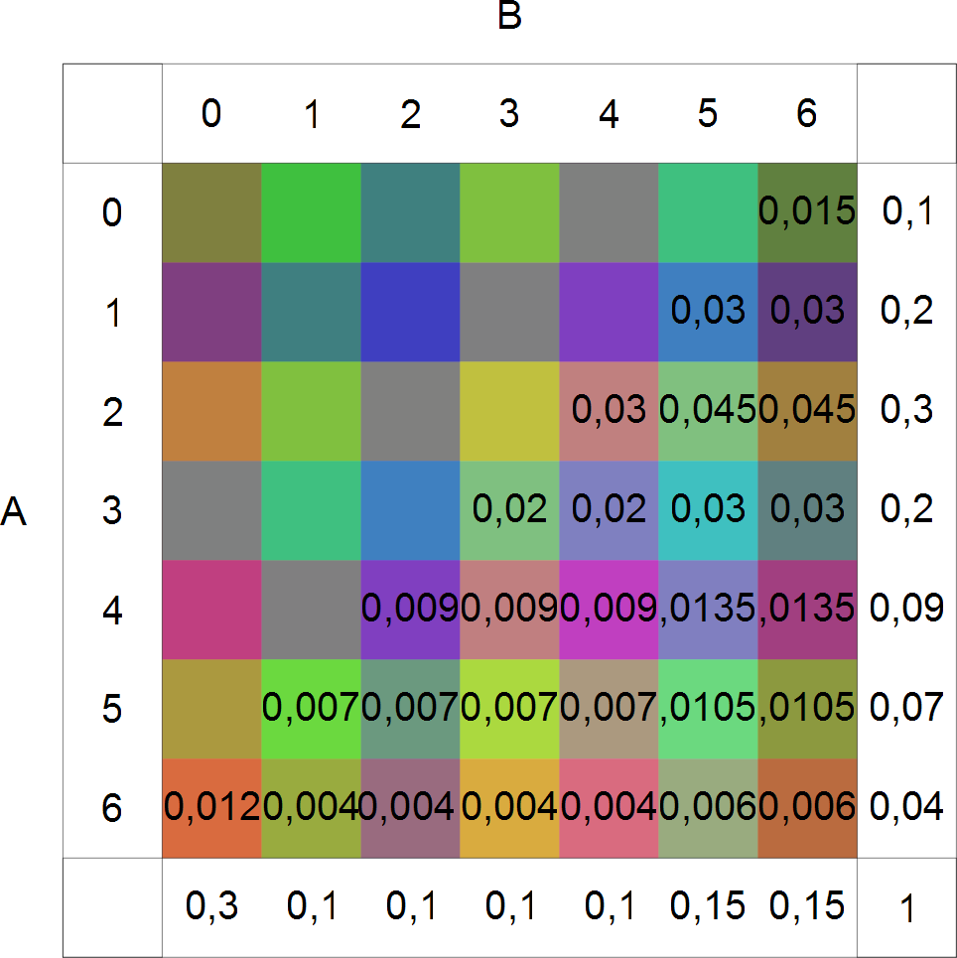

**Tab. 3.2**

|  |  |  |  |  |  |  |  |
| --- | --- | --- | --- | --- | --- | --- | --- |
| Número de desarranjos | 0 | 1 | 2 | 3 | 4 | 5 | 6 |
| A | 0,1 | 0,2 | 0,3 | 0,2 | 0,09 | 0,07 | 0,04 |
| B | 0,3 | 0,1 | 0,1 | 0,1 | 0,1 | 0,15 | 0,15 |

1. Verifique pelas Eqs. (3.2) que, sendo fixo, satisfaz aos vários postulados da probabilidade.
2. Se cada elemento de um determinante de segunda ordem for zero ou um, qual será a probabilidade de que o valor do determinante seja positivo? (Admita que os elementos do determinante sejam escolhidos independentemente, a cada valor se atribuindo a probabilidade 1/2.).

Poderemos ter determinantes diferentes.

Para que o valor do determinante seja positivo , ou seja, e

, ,

1. Verifique que o teorema da multiplicação estabelecido para dois eventos, pode ser estendido para três eventos, da seguinte maneira:
2. Uma montagem eletrônica é formada de dois subsistemas *.* De procedimentos de ensaio anteriores, as seguintes probabilidades se admitem conhecidas:

Calcule as seguintes probabilidades:

* 1. .

1. Conclua a análise do exemplo dado na Seção 3.2, pela decisão de qual dos dois tipos de caixa de bombons, ou *,* foi apresentada, baseando-se na evidência dos dois bombons que foram tirados na amostra.

Caso 1: 2 Bombons doces

1. Sempre que um experimento é realizado, a ocorrência de um particular evento é igual a 0,2. O experimento é repetido independentemente, até que *A* ocorra. Calcule a probabilidade de que seja necessário levar a cabo o experimento até a quarta vez.
2. Suponha que um equipamento possua válvulas, todas necessárias para seu funcionamento. A fim de localizar uma válvula com mau funcionamento, faz-se a substituição de cada válvula, sucessivamente, por uma válvula nova. Calcule a probabilidade de que seja necessário trocar *N* válvulas, se a probabilidade (constante) de uma válvula estar desarranjada **f**or .
3. Demonstre: Se *,* então, .
4. Uma válvula a vácuo pode provir de três fabricantes, com probabilidades , e . As probabilidades de que, durante determinado período de tempo, a válvula funcione bem são, respectivamente, 0,1; 0,2 e 0,4 para cada um dos fabricantes. Calcule a probabilidade de que uma válvula escolhida ao acaso funcione bem durante o período de tempo especificado.
5. Um sistema elétrico é composto de dois comutadores do tipo *,* um do tipo *,* e quatro do tipo , ligados como indica a Fig. 3.12. Calcule a probabilidade de que uma pane no circuito não possa ser eliminada com a chave *K,* se os comutadores *A, B* e C estiverem abertos (isto é, desligados) com probabilidades 0,3; 0,4 e 0,2, respectivamente, e se eles operarem independentemente.

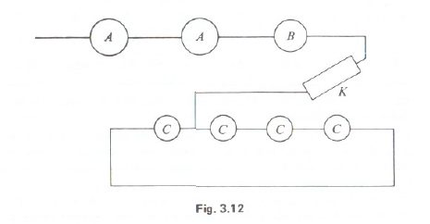

1. A probabilidade de que um sistema fique sobrecarregado é 0,4 durante cada etapa de um experimento. Calcule a probabilidade de que o sistema deixe de funcionar em três tentativas independentes do experimento, se as probabilidades de falhas em 1,2 ou 3 tentativas forem iguais, respectivamente, a 0,2; 0,5 e 0,8.
2. Quatro sinais de rádio são emitidos sucessivamente. Se a recepção de cada um for independente da recepção de outro, e se essas probabilidades forem 0,1; 0,2; 0,3 e 0,4, respectivamente, calcule a probabilidade de *k* sinais venham a ser recebidos para *k* = 0,1,2,3,4.
3. A seguinte (de algum modo simplório) previsão de tempo é empregada por um amador. O tempo, diariamente, é classificado como “seco” ou “úmido”, e supõe-se que a probabilidade de que qualquer dia dado seja igual ao dia anterior seja uma constante Com base em registros passados, admite-se que 1º de janeiro tenha probabilidade de ser dia "seco". Fazendo , pede-se obter uma expressão para em termos de e *.* Calcule também e interprete o seu resultado *[Sugestão:* Exprima termos de ].
4. Três jornais são publicados em uma cidade e uma recente pesquisa entre os leitores indica o seguinte: 20 por cento leem *A;* 26 por cento leem *B;* 14 por cento leem C; 8 por cento leem *A* e *B;* 5 por cento leem *A* e C; 2 por cento leem *A, B* e C; e 4~~0~~ por cento leem *B* e C. Para um adulto escolhido ao acaso, calcule a probabilidade de que:
   1. ele não leia qualquer dos jornais;
   2. ele leia exatamente um dos jornais;
   3. ele leia ao menos *A* e *B,* se se souber que ele lê ao menos um dos jornais publicados.
5. Uma moeda equilibrada é jogada *2n* vezes.
   1. Obtenha a probabilidade de que ocorrerá igual número de caras e coroas;

Seja

Então podemos selecionar lançamentos da moeda para ser cara, nos interessa o conjunto de lançamentos não importa a ordem que escolha, pois, , estamos tratando pois de uma combinação de elementos tomados a , que é a quantidade de eventos em que pode ocorrer caras.

* 1. Mostre que a probabilidade calculada em *(a)* é uma função decrescente de *n.*

é decrescente se e somente se , onde

1. Cada uma das *n* urnas: *,* contém brancas e bolas pretas. Uma bola é retirada da e posta na ; em seguida, uma bola é retirada da e posta na , e assim por diante. Finalmente, uma bola é retirada da *.* Se a primeira bola transferida for branca, qual será a probabilidade de que a última bola escolhida seja branca? Que acontece, se ? *[Sugestão:* Faça e exprima em termos de ].
2. A contém brancas e bolas pretas, enquanto a contém e bolas brancas e pretas. Uma bola é extraída (de uma das urnas) e é em seguida reposta naquela urna. Se a bola extraída for branca, escolha a próxima bola da ; se a bola extraída for preta, escolha a próxima bola da . Continue a operar dessa maneira. Dado que a primeira bola escolhida venha da , calcule e também o limite dessa probabilidade, quando .
3. Uma máquina impressora pode imprimir *n* letras, digamos . Ela é acionada por impulsos elétricos, cada letra sendo produzida por um impulso diferente. Suponha que exista uma probabilidade constante de imprimir a letra correta e também suponha independência. Um dos *n* impulsos, escolhido ao acaso, foi alimentado na máquina duas vezes e, em ambas, a letra , foi impressa. Calcule a probabilidade de que o impulso escolhido tenha sido para imprimir .